Положение органов речи при произношении
звуков "в, ф, г, к, й, и, а, м, н, о, п, б, т, д, у"

[A]  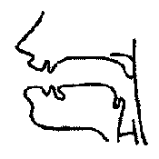 | «А» – при изолированном произнесении рот широко раскрыт. Мягкое нёбо поднято и примыкает к задней стенке глотки. Голосовые складки сомкнуты. Кончик языка находится у нижних резцов, края языка касаются нижних боковых зубов. Средняя часть спинки слегка прогибается, а задняя незначительно приподнимается.
[В-Ф]  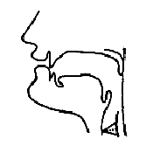 | «Ф» – нижняя губа сближается с передними верхними зубами и образует щель. Мягкое нёбо примыкает к задней стенке глотки. Язык широко распластан и пассивен. Голосовые складки разомкнуты.  «В» – нижняя губа сближается с передними верхними зубами и образует щель. Мягкое нёбо примыкает к задней стенке глотки. Язык широко распластан и пассивен. Голосовые складки сомкнуты.  «Ф,», «В,» – Язык передне-средней частью продвигается вперед и приподнимается к твердому нёбу.
[Г-К]  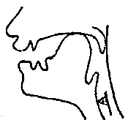 | «К» – губы и зубы разомкнуты. Мягкое нёбо поднято и прижато к задней стенке глотки. Голосовые складки разомкнуты. Язык широко распластан, кончик оттянут от нижних резцов. Задняя часть спинки языка примыкает к твердому нёбу.  «Г» – губы и зубы разомкнуты. Мягкое нёбо поднято и прижато к задней стенке глотки. Голосовые складки сомкнуты. Язык широко распластан, кончик оттянут от нижних резцов. Задняя часть спинки языка примыкает к твердому нёбу.  «К,» , «Г,» - язык слегка продвигается вперед, смычка образуется задней частью спинки языка.
[И]  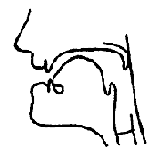 | «И» – губы растянуты в улыбку, зубы разомкнуты. Мягкое нёбо прижато к задней стенке глотки. Зык широко распластан и касается боковых резцов. Кончик языка прижат к боковым резцам. Передняя часть спинки резко поднята по отношению к твердому нёбу.
[Й]  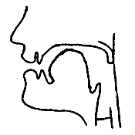 | «Й» – губы слегка растянуты в улыбку, зубы разомкнуты. Мягкое нёбо поднято и прижато к задней стенке глотки. Голосовые складки сомкнуты. Язык широко распластан, продвинут вперед, имеет выпуклую форму. Средняя часть спинки языка высоко поднято к твердому нёбу.
[М]  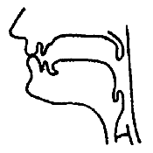 | «М» – губы сомкнуты, зубы разомкнуты. Мягкое нёбо опущено (не смыкается). Звук носовой. Голосовые складки сомкнуты. Воздушная струя озвучивается. Язык пассивен (плашмя).  «М ,» – язык продвигается вперед и приподнимается средняя часть языка.
[Н]  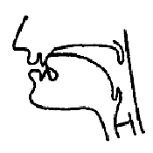 | «Н» – губы и зубы разомкнуты. Мягкое нёбо опущено. Звук носовой. Голосовые связки сомкнуты. Язык широкий, распластанный, передняя часть языка смыкается с верхними зубами или альвеолами.  «Н,» – передняя часть языка смыкается с передней частью твердого нёба; спинка прогибается вниз.
[О]  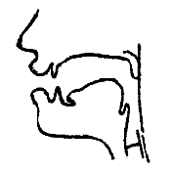 | «О» – губы выдвинуты вперед, зубы разомкнуты. Мягкое нёбо поднято и прижато к задней стенке глотки. Голосовые складки сомкнуты. Язык боковыми краями прижат к нижним резцам, кончик слегка отодвинут от нижних резцов, средняя часть слегка приподнята к твердому нёбу.
[П-Б]  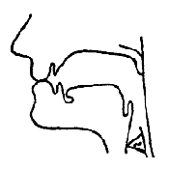 | «П» – губы сомкнуты в первый момент, затеи под давлением воздушной струи они размыкаются. Зубы разомкнуты. Мягкое нёбо прижато к задней стенке глотки. Голосовые связки разомкнуты. Язык пассивен, широко распластан, кончик отодвинут от передних нижних резцов.  «Б» - губы сомкнуты в первый момент, затеи под давлением воздушной струи они размыкаются. Зубы разомкнуты. Мягкое нёбо прижато к задней стенке глотки. Голосовые связки сомкнуты. Язык пассивен, широко распластан, кончик отодвинут от передних нижних резцов.  «Б,», «П,» – язык продвигается вперед, передняя и средняя часть спинки приподнимается к твердому нёбу.
[Т-Д]  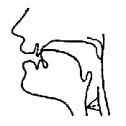 | «Т» - губы и зубы разомкнуты. Мягкое нёбо поднято и прижато к задней стенке глотки. Голосовые связки разомкнуты. Язык широко распластан, кончик поднимается и смыкается с верхними резцами.  «Д» – губы и зубы разомкнуты. Мягкое нёбо поднято и прижато к задней стенке глотки. Голосовые связки сомкнуты. Язык широко распластан, кончик поднимается и смыкается с верхними резцами.  «Д,», «Т,» - язык продвигается вперед и передняя часть спинки смыкается с твердым нёбом.
[У]  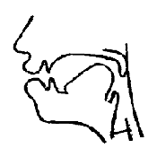 | «У» – губы выдвинуты вперед (трубочкой), зубы разомкнуты. Мягкое нёбо поднято и примыкает к задней стенке глотки. Голосовые складки сомкнуты. Язык широко распластан, кончик языка оттянут вглубь ротовой полости. Средняя и корневая часть языка резко подняты по отношению к твердому нёбу.
[Х]  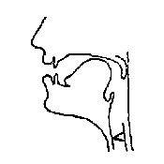 | «Х» – губы и зубы разомкнуты, мягкое нёбо поднято и примыкает к задней стенке глотки. Голосовые связки разомкнуты. Язык широко распластан. Язык отодвинут назад и задняя часть языка приподнимается к мягкому нёбу.  «Х,» - при мягком варианте язык продвигается вперед, щель образуется средней частью нёба.
[Ы]  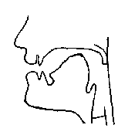 | «Ы» – губы и зубы разомкнуты. Мягкое нёбо поднято. Голосовые складки сомкнуты. Язык широко распластан, кончик языка отодвинут от нижних резцов, корень поднят к твердому нёбу.
[Э]  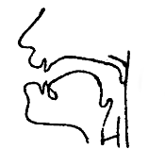 | «Э» – губы немного растянуты, зубы разомкнуты. Мягкое нёбо поднято и прижато к задней стенке глотки. Голосовые складки сомкнуты. Язык широко распластан. Кончик прижат к нижним резцам, спинка поднята по направлению к твердому нёбу.

